Батабекова Гулбакирам Жайдархановна
Учитель русского языка и литературы СШ № 10
Целиноградского района Акмолинской области

Краткосрочное планирование по предмету русский язык
на тему «Моя одежда»
(1 класс, 1 четверть)

Цель обучения второму языку - создать условия для интеллектуального, эмоционального и нравственного развития ребенка.
Я стараюсь использовать методы морфологического разбора – выделять главные характеристики объекта: в данном случае кто и когда, какую одежду носит.
На начала учебного года у детей работает в основном двигательно-образная и вербально-словесная память, а аналитико-критическое мышление пока еще не очень развито. Они мыслят предметно.

1 класс
Сквозная тема: «Все обо мне»
Подтема: «Моя одежда»
Цели:
С.1.1.3.1. Отвечать на вопросы и подбирать соответствующую иллюстрацию/ картинку/ схему к прослушанному сообщению с помощью учителя.
Г.1.2.3.1. Понимать о чем/о ком говорит собеседник, реагировать на услышанное различными способами и отвечать собеседнику, соблюдая речевые нормы.
Языковые цели:
Все смогут понимать конкретно-предметную лексику (шапка, шарф, платье, платок, носки, варежки) и подбирать картинки к прослушанному тексту с помощью учителя.
Большинство смогут реагировать на услышанное различными способами, понимать, о чем говорит собеседник и отвечать на вопросы.
Некоторые смогут отвечать собеседнику, соблюдая речевые нормы, задавать вопросы с помощью учителя.
Предыдущее обучение: Это 1 раздел 1 четверти. Тема «Автопортрет». На прошлом уроке дети научились рассказывать о себе? «Я – Артур. Мне 5 лет. Я учусь в 1 классе». Деятельность учащихся строится на дальнейшем обогащении словарного запаса, правильном реагировании/понимании сообщений собеседника.
Ключевые слова и фразы
Шарф, шапка, пальто, брюки, платье, платок и т.д.
Зима, осень, лето, весна.
Носит, купил, учится, ходил.
Грязный, чистый.

Запланированные этапы
Разминка «Путешествуем».
Телесные движения: идем по камням, по болоту, тонет товарищ – вытаскиваем.
Пары образуются именно так, тот, кто спас берет себе в пары спасенного ученика.

Вопрос
-Во что одет твой товарищ? ( Ученики называют. Учитель помогает им, называя одежду, которую дети затрудняются назвать ).
-Одежда спасенного друга теперь грязная.
-Что мы сделаем?
Ответы детей. (Он должен снять одежду и надеть новую / переодеться).
Оцениваю правильность постановки словесного ударения. Оригинальность ответа .
Учитель:
-Правильно. Нельзя ходить в грязной одежде. Вы понимаете слово «грязный»? Как это будет на казахском? (Лас, кір).
Мы сегодня будем говорить об одежде – киім.

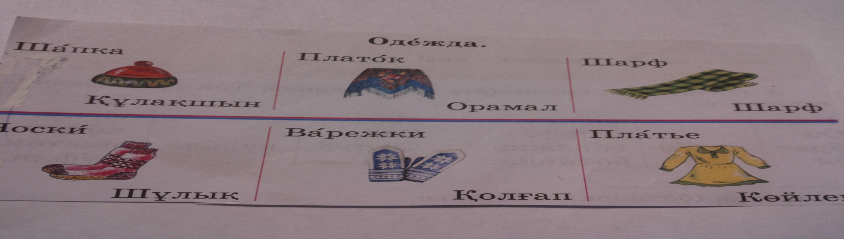
Проблема (Предтекстовая работа)
Как вы думаете, почему люди носят одежду?
(Размышления детей).
-Да, вы правы. Год состоит из четырех времен – зима(қыс), весна (көктем), лето (жаз), осень (күз).
И погода в разное время года – разная. Соответственно мы в разное время года носим разную одежду.
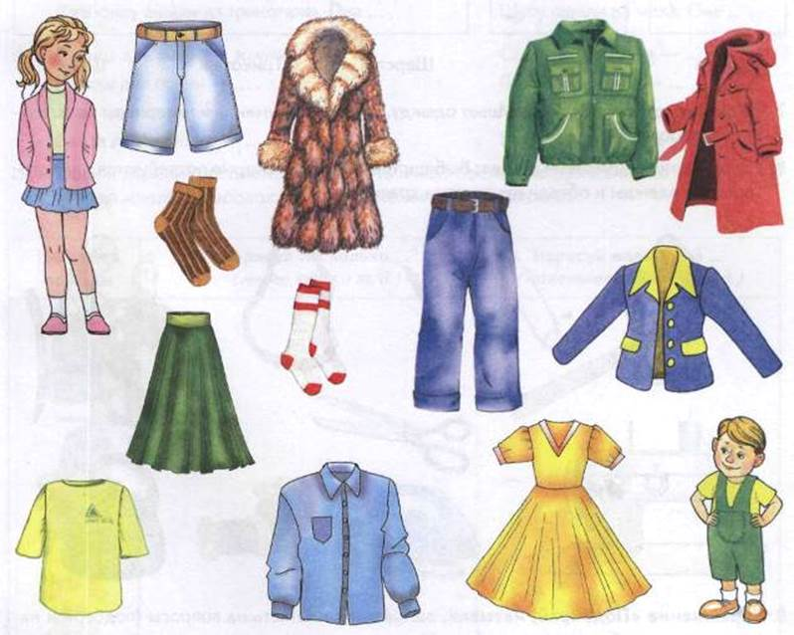
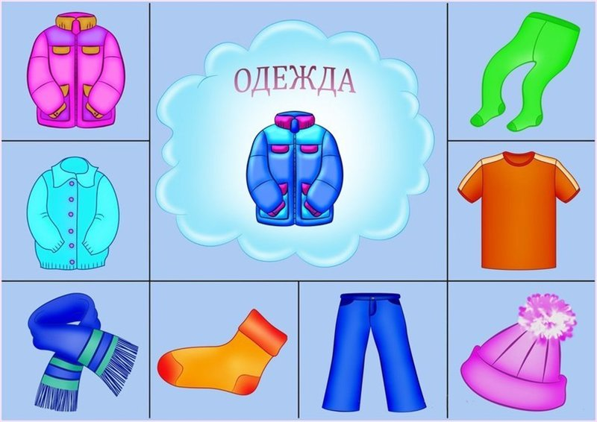

Слушание
Чтение текста учителем. (Перед чтением учащимся раздаются картинки с изображением вида одежды).
Первичное чтение
Задание: Внимательно прослушайте текст. (В ходе чтения, я новые слова перевожу на казахский язык: варежки- қолғап, платок-орамал, платье-көйлек, брюки – шалбар).
Текст
У папы и мамы двое детей – Арман и Айгуль.
Арман –мальчик. Он учится во втором классе. Айгуль –девочка. Она учится в первом классе.
Папа с детьми ходил в магазин. Он купил Арману шапку, брюки, рубашку, варежки. А для Айгуль купил платье, шарф, туфли, платок.

Повторное чтение
Задание: Когда я читая останавливюсь, вы должны поднимать соответствующую картинку.

Здесь оцениваю правильно ли дети реагируют на мое чтение/ правильно ли поднимают картинки.

Стратегия «Известное и неизвестное»
1)Разложите картинки в две стопки: в одну стопку предметы, названия которых вы знали сами, в другую – о которых вы узнали сегодня.
2)В одну стопку одежду девочки, в другую – мальчика.
Вопрос (Обратная связь)
Какие новые слова мы узнали сегодня?
(Дети показывают картинки и называют предметы).
Оцениваю то, как дети правильно запомнили и произносят новые слова.

Послетекстовая работа
А)Задание всем: Картинки с одеждами клеим именно на то время года, когда их носим.
Задание более подготовленным:
-Расскажи, когда какую одежду носим?
1)Когда что носим? (Работают все).
(Дети работают картинками: клеят картинки в соответствующие клетки).
Время года | Зима  Қыс  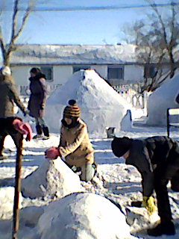 | Весна  Көктем  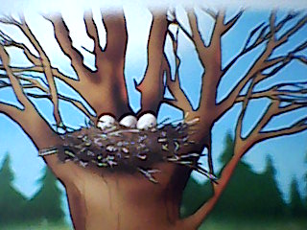 | Лето  Жаз  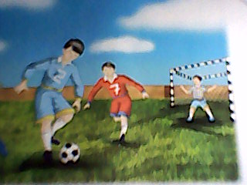 | Осень  Күз  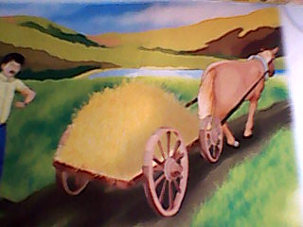
Одежда
брюки
платье
пальто
варежки
майку
шорты
Разминка
Скороговорка: « Подарили Арману – зонтик,
Подарили Айгуль – бантик».
Б)Задание: Картинки с одеждами клеим именно тому, кто ее носит.
Задание более подготовленным:
-Расскажи, кто какую одежду носит?
2) Кто что носит? (Работают все).
(Дети работают картинками: клеят картинки в соответствующие клетки).
Одежда | Мальчик  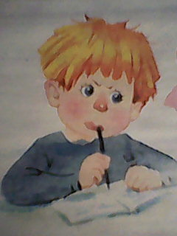 | Девочка  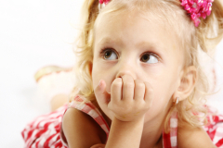
брюки
платье
пальто
варежки
юбку
носки
Оцениваю:
- правильность понимания и реагирования;
-правильное произношение ответов.
Стратегия «Лесенка»
Задание: Учитель покажет букву. Учащиеся называют букву, затем по порядку предметы в начале, в середине, в конце названия которых есть эта буква.
Например: Ш – шапка, шарф, рубашка
А – пальто, рубашка, шапка, шарф, варежки
Оцениваю: отличает ли ученик буквы, понимает ли логически, что буква может стоять и в начале, и в середине и в конце слова.
Разминка
Перед вами лист бумаги. Сообразите, какую одежду можно сделать из этого листка? (Платок).

Рефлексия
Составьте диалог.
Задание: К доске выходят пары. Более подготовленные задают вопросы (по образцу учителя), напарник отвечает.
Например:
1)Это что? Кто ее/ его носит? Когда носит?
2)Что у тебя? У меня кофта, юбка и т.д. (Если ученик затрудняется, он может показать картинку).
Оцениваю: правильность формулирования вопроса и ответа.

 | Время года | Зима  Қыс |  | Весна  Көктем | Лето  Жаз |  | Осень  Күз
 | Одежда
 | брюки
 | платье
 | пальто
 | варежки
Одежда |  |  | Мальчик |  |  | Девочка
брюки
платье
пальто
варежки
юбку
носки

На случай «Если останется свободное время» (Подготовка к письму).
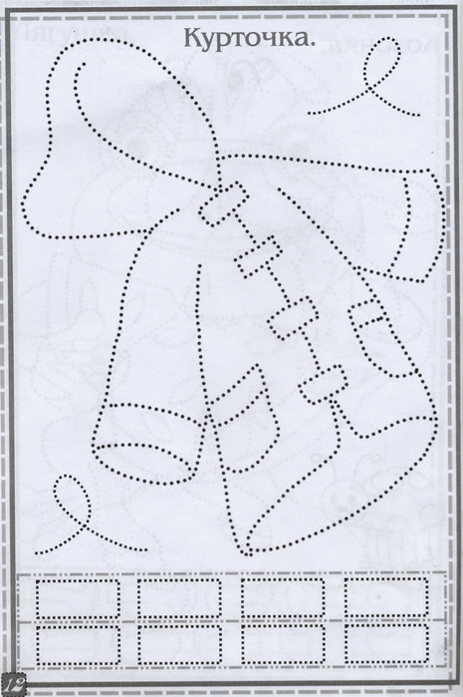

Уважаемые коллеги!
Я вам предлагаю оценить мою работу шестью шляпами.
Они: красная, белая, черная, синяя, желтая, зеленая.
Задание вам:
Сами разработайте дескрипторы к цветам шляп и объясните свою точку зрения.


Мой вариант:
Белая – Я к уроку остался/лась равнодушной.
Черная- Сам черт ногу сломает.
Красная – Я бы провел/а по-другому.
Синяя- Я задумался / лась.
Зеленая – Все «О кэй»!
Желтая - Там то, там то возникли вопросы.

Буквы: А В Л Т Н Р Ш Ф П Ь Е О Ж К И С

